平成29年度 フロン対策講習会 申込票
下表にご記入ください。複数名でご参加の場合は参加者ごとに記載願います。連名不可
1
を記入し、右記の申込先へＦＡＸにて送信してください。先着順
第１回・第２回は、１２月１日締切
第３回・第４回は、１月１５日締切
＜ 申込先 ＞一般社団法人 東京都冷凍空調設備協会
ＦＡＸ ０３－３４５９－１４７４
(電話 03-3437-9236)
1
２
会社名
住 所 | 〒 － |  |  |  |  | 第一種フロン類  充塡回収業者登録番号  フリガナ |  |  |  |  | 1310
部 署 |  |  |  |  |  | 氏 名
電 話 | － － |  |  |  | FAX番号 |  |  | － －
受講希望  区分  いずれかに  「○」を  つけてください |  | 第1回 | 東京都庁 | 平成29年  12月12日(火) |  |  | 10:00～12:30 |  |  | 定員250名 |  | いずれの回も  同じ内容です
 |  | 第2回 |  |  |  |  | 14:00～16:30 |  |  | 定員250名
 |  | 第3回 | 多摩図書館  （全面禁煙） | 平成30年  1月26日(金) |  |  | 10:00～12:30 |  |  | 定員200名
 |  | 第4回 |  |  |  |  | 14:00～16:30 |  |  | 定員200名
※頂いた

申込後、ＦＡＸにて返送されてきた本書を受講票として当日持参してください。
受講区分・受付番号を記載して、受講希望日の10日前頃までに返送致します。
３

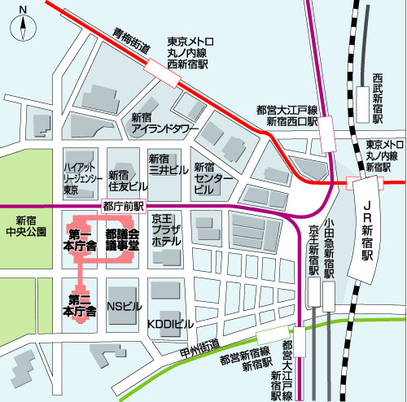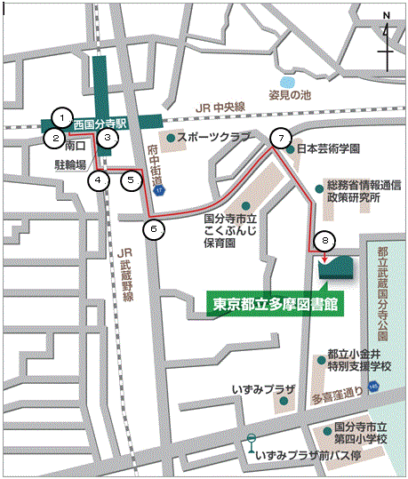
東京都庁 都民ホール（都議会議事堂１階） 東京都立多摩図書館 セミナールーム（２階）
新宿駅西口から徒歩10分または都庁前駅 JR西国分寺駅南口から徒歩7分
※主催者記載欄（受付日 / ） | 受講区分 | 第 回 | 受付番号

